课程名称 JAVA程序设计实验 成绩评定
实验项目名称 继承与多态 指导教师 陈宣
实验项目编号 0806016905 实验项目类型 验证型 实验地点 DF106
学生姓名 陈曦 学号 2018050150
学院 信息科学技术学院 系 计算机科学 专业计算机科学与技术
实验时间 2019 年10月16日下午～10月16日 午温度 ℃湿度
一 实验目的：
1．掌握子类的继承性，子类对象的创建，成员变量的继承与隐藏，方法的继承和重写。
二 实验内容与要求
- 模拟中国人、美国人、北京人。除主类外，程序中还有4个类：People， ChinaPeople， AmericaPeople，BeijingPeople。要求如下：
- People有权限是protected的double型变量height和weight，以及public void speakHello()， public void averageHeight()和public void averageWeight()方法。
- ChinaPeople是People类的子类，新增了public void chinaGongfu()方法。要求：重写父类的speakHello()，averageHeight()， averageWight()方法。
- AmericaPeople是People类的子类，新增了public void americaBoxing()方法。要求：重写父类的speakHello()，averageHeight()， averageWight()方法。
- BeijingPeople是ChinaPeople类的子类，新增了public void beijingOpera()方法。要求：重写父类的speakHello()，averageHeight()， averageWight()方法。
三 实验代码
代码其一:
public class People {
protected double weight;
protected double height;
public void speakHello() {
System.out.println("People.speakHello方法被调用了.");
}
public void averageHeight() {
System.out.println("People.averageHeight方法被调用了.");;
}
public void averageWeight() {
System.out.println("People.averageWeight方法被调用了.");;
}

public static void main(String[] args) {
People p1=new People();
ChinaPeople p2=new ChinaPeople();
AmericanPeople p3=new AmericanPeople();
BeijingPeople p4=new BeijingPeople();
System.out.println("开始调用People类中方法:");
p1.speakHello();
p1.averageHeight();
p1.averageWeight();
System.out.println("开始调用ChinaPeople类中方法:");
p2.speakHello();
p2.chinaGongfu();
p2.averageHeight();
p2.averageWeight();
System.out.println("开始调用AmericanPeople类中方法:");
p3.speakHello();
p3.AmericaBoxing();
p3.averageHeight();
p3.averageWeight();
System.out.println("开始调用BeijingPeople类中方法:");
p4.speakHello();
p4.beijingOpera();
p4.averageHeight();
p4.averageWeight();
}
}
代码其二:
class ChinaPeople extends People {
public void chinaGongfu() {
System.out.println("ChinaPeople.chinaGongfu方法被调用了.");
}
public void speakHello() {
System.out.println("ChinaPeople.speakHello方法被调用了.");
}
public void averageHeight() {
System.out.println("ChinaPeople.averageHeight方法被调用了.");
}
public void averageWeight() {
System.out.println("ChinaPeople.averageWeight方法被调用了.");
}
}
代码其三:
class AmericanPeople extends People {
public void AmericaBoxing() {
System.out.println("AmericanPeople.AmericaBoxing方法被调用了");
}
public void speakHello() {
System.out.println("AmericanPeople.speakHello方法被调用了.");
}
public void averageHeight() {
System.out.println("AmericanPeople.averageHeight方法被调用了.");
}
public void averageWeight() {
System.out.println("AmericanPeople.averageWeight方法被调用了.");
}
}
代码其四:
class BeijingPeople extends ChinaPeople {
public void beijingOpera() {
System.out.println("BeijingPeople.beijingOpera方法被调用了.");
}
public void speakHello() {
System.out.println("BeijingPeople.speakHello方法被调用了.");
}
public void averageHeight() {
System.out.println("BeijingPeople.averageHeight方法被调用了.");
}
public void averageWeight() {
System.out.println("BeijingPeople.averageWeight方法被调用了.");
}
}
四 运行结果
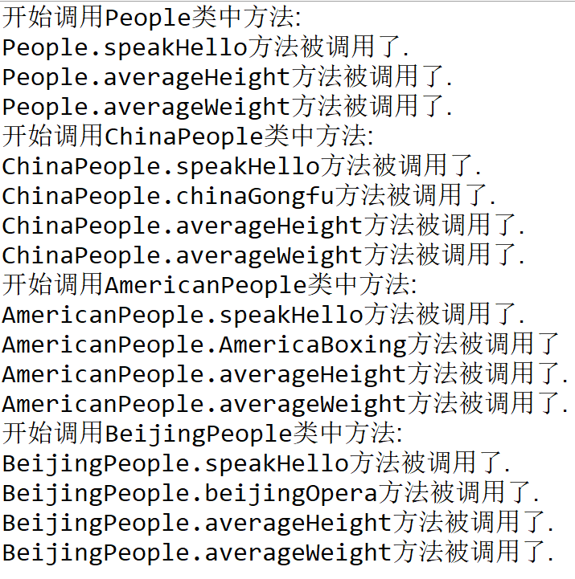
五 实验总结
- 通过这次上机编程实验,理解了java语言中的继承与多态的特性,掌握了变量的隐藏,方法的覆盖和重载.对于java语言有了更深一层的认识和理解.
- 多态与继承,方法重写密切相关.当在方法中接受父类类型作为参数,在方法实现中调用父类类型的各种方法.当把子类作为参数传递给这个方法时,java虚拟机会根据创建的对象类型,调用子类中相应的方法.
- 同时应当注意覆写方法时需要签名一致,否则为重载而非覆写.

